XT5 scheda creata il 22 ottobre 2021; Ultimo aggiornamento: 16 luglio 2026
Descrizione storico-bibliografica
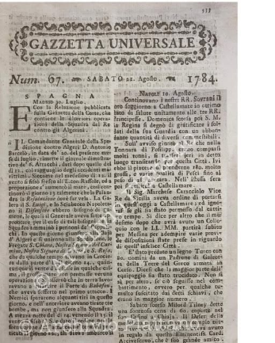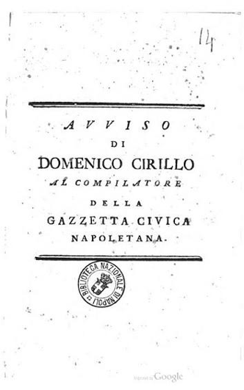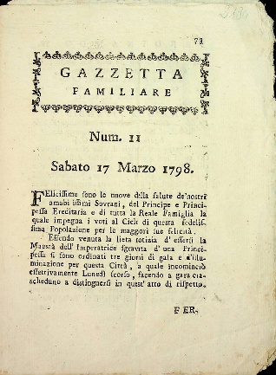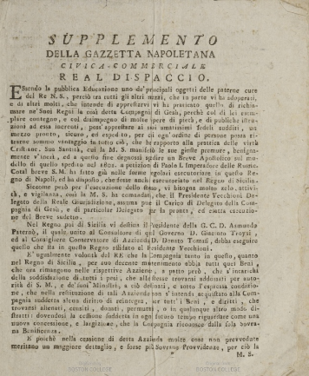
*Gazzetta universale. - Napoli : stamperia Reale, [1784?-1806?. - volumi ; 21 cm. ((Bisettimanale. – Poi editore : G. Verriento. – Pubblica supplementi. - Descrizione basata su: N. 8 (novembre 1799). - NAP0393250
Variante del titolo: *Gazzetta universale di Napoli

*Gazzetta civica napoletana. - [N. 1 (ottobre 1784)- . - Napoli : presso Donato Campo, [1784-1793]. - volumi. ((Periodicità non dichiarata. - CUBI 00722360. - UM10011418
*Gazzetta civica familiare. - [N. 1 (gennaio 1795)] - [N. 55 (dicembre 1797)]. - Napoli : [presso Donato Campo], [1795]-[1797]. – 3 volumi. ((Settimanale. - NAP1039162
*Gazzetta familiare. – [Napoli : s.n., 1798]. – 1 volume. ((Settimanale. - Descrizione basata su: n. 11 (17 marzo 1798)
Copia digitale: n.11(17 marzo 1798)
*Gazzetta napolitana civica-commerciale. - Napoli : presso Donato Campo, [1802-1805]. – 4 volumi ; 22 cm. ((Bisettimanale. - Dal 1805: 30 cm. - Descrizione basata su: n. 1 (22 maggio 1802). - NAP0235016
Variante del titolo: *Gazzetta napoletana civica-commerciale
*Supplemento della Gazzetta napoletana civica-commerciale. - [S.l. : s.n., 1804]. – 1 volume ; 23 cm. ((Descrizione basata su: n. 70 [1804]. - NAP0574748
Copia digitale: 6 luglio 1804
Soggetto: Giornali – Napoli – 1784-1806

*Novelle di letteratura, scienze, arti, e commercio. - Napoli : Gennaro DeTurris, [1801-1803]. – 3 volumi ; 27 cm. ((Settimanale. - Descrizione basata su: n.6-7 (ago. 1803). - NAP0576092
Soggetto: Cultura – Napoli – 1801-1803

Informazioni storico-bibliografiche
I periodici attivi nei primi anni del XIX secolo erano la Gazzetta Universale di Napoli, che usciva due volte alla settimana, le Novelle di Letteratura, scienze, arti e commercio, settimanali, la Gazzetta napolitana, civica, commerciale, con cadenza bisettimanale, ma non sembra che le notizie riferite, specialmente nelle-No velle di Letteratura, scienze, arti e commercio" fossero di particolare rilievo culturale. Cf. A. ZAZO, Il giornalismo a Napoli nella prima metà del secolo XIX, Premessa di R. FRANCHINI (Napoli 19852 ), pp. 30-32. Longo Auricchio, p.366

La Gazzetta Universale" era un periodico, ritenuto uno dei migliori dell'epoca, questo quanto riportava tra le numerose notizie del Regno delle due Sicilie: Gazzetta Universale , agosto 1784, Napoli 10: Agosto:
Continuano i nostri RR. Sovrani il loro soggiorno a Castellammare in ottimo stato di salute unitamente alle tre RR. Principesse. Domenica scorsa poi S. M. la Regina si degnò di gratificare i soldati della sua Guardia con un abbondante quantità di diversi commestibili.
Sull' avviso giunto al Re che nella Tonnara di Posillipo erano comparsi molti tonni, si trasferì jeri in detto luogo transitando per questa Città. Ivi ebbe il piacere di prenderne 180 molto grossi e varie qualità di pesci fino al peso di 28 cantara.(Nel Regno di Napoli, 1 cantara corrispondeva a 100 rotoli, circa 90 kg, rimase in uso sino a dopo il 1840). Nell' istessa sera poi si restituì a Castellammare. https://www.facebook.com/ArchivioGiuseppePlaitano/posts/la-gazzetta-universale-era-un-periodico-ritenuto-uno-dei-migliori-dellepoca-ques/1016018243860599/.

Gazzetta Familiare (1798-1798)
Scheda della storica gazzetta "Gazzetta Familiare”, pubblicata a Napoli nel 1798.
Descrizione:
La “Gazzetta familiare” fu un foglio settimanale pubblicato a Napoli nel 1798, concepito per il ristretto pubblico che gravitava attorno alla corte reale. Il periodico offriva pertanto informazioni di carattere cortigiano, quali nomine, cerimonie ed eventi ufficiali, rispondendo alle esigenze di aggiornamento di coloro che frequentavano l’ambiente di corte. Probabilmente fu il proseguo della “Gazzetta civica familiare”.
Ulteriori informazioni sulle gazzette di questa famiglia:
- Rosita (Repertorio delle opere in serie italiane): XT5
Numeri disponibili online su questo sito:
- Totale: 1, così distribuiti: 1798: 1 numero
I numeri online disponibili su questo sito sono consultabili tramite l’albero cronologico accessibile da Sfoglia gazzetta:
https://www.gazzetteeavvisi.com/gazzetta/847.html.

Note e riferimenti bibliografici
- Rao, Anna Maria, La stampa francese a Napoli negli anni della Rivoluzione. Articolo pubblicato in: Mélanges de l'école française de Rome, Année 1990, 102-2 , pp. 469-520
- Naples, Rome, Florence : une histoire comparée des milieux intellectuels italiens, 17.-18. siècles / sous la direction de Jean Boutier, Brigitte Marin et Antonella Romano. - Rome : École française de Rome, 2005. - 815 p. ; 24 cm. – Fa parte di: Collection de l'École française de Rome ; 355.
  - Annexe 3. Les périodiques, p. 709-716
- FRANCESCA LONGO AURICCHIO, I PAPIRI ERCOLANESI NELLA STAMPA QUOTIDIANA INGLESE DEL PRIMO OTTOCENTO, p.355-369
- https://www.archivioplaitano.it/portal/2025/10/25/estate-del-1784-a-castellammare/.

